Прожекторы светодиодные электрические общего назначения, ТМ Feron серии LL
модели: LL-932, LL-933, LL-934
Инструкция по эксплуатации и технический паспорт
- Описание
- Прожекторы светодиодные общего назначения предназначены для общего освещения архитектурных объектов, торговых площадей, создания световых эффектов, освещения открытых пространств и пр.
- Данные прожекторы состоят из нескольких сегментов по 250Вт каждый. LL-932 – 2 сегмента по 250Вт, LL-933 – 3 сегмента по 250Вт и LL-934 – 4 сегмента по 250Вт.
- У каждого сегмента можно менять угол наклона относительно основной скобы в одной плоскости.
- Прожекторы рассчитаны на питание от сети переменного тока 230В/50Гц. Качество электроэнергии должно соответствовать требованиям ГОСТ Р 32144-2013.
- Светодиодные прожекторы устанавливаются на поверхность из нормально воспламеняемого материала.
- Технические характеристики
Модель | LL-932 | LL-933 | LL-934
Мощность прожектора, Вт | 500 | 750 | 1000
Потребляемый ток, А | 2,1 | 3,15 | 4,2
Вес прожектора, кг | 14,8 | 15,8 | 34,7
Коэффициент мощности | >0.9
Напряжение питания | 175-265В
Частота | 50 Гц
Тип светодиодов | SMD2835
Световой поток, лм | 60000 | 90000 | 120000
Световая отдача (энергоэффективность) | 120 лм/Вт
Тип кривой силы света по ГОСТ Р 54350-2011 | Г
Класс светораспределения | П
Угол рассеяния | 60°
Цветовая температура | 6400K
Коэффициент цветопередачи Ra | ≥80
Рабочая температура | -40°C - +70°C
Климатическое исполнение | У1
Материал корпуса | Сплав алюминия
Габаритные размеры, мм | См. на упаковке
Цвет корпуса | См. на упаковке
Уровень защиты от пыли и влаги | IP65
Класс защиты | I
Срок службы | 35000 часов
Установка | Монтажное крепление на кронштейн
Гарантийный срок | 4 года
- Комплектность
- Прожектор в сборе
- Инструкция по эксплуатации
- Индивидуальная упаковка
- Монтаж и подключение
Установку светильников осуществлять согласно схеме:
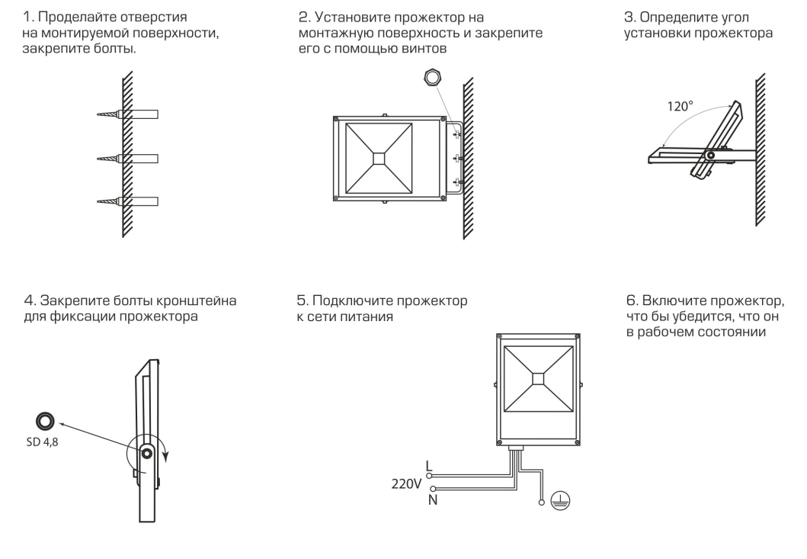
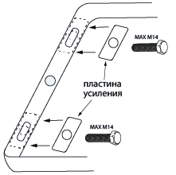
  - Проделайте отверстия на монтажной поверхности, согласно размерам монтажной скобы прожектора (см. таблицу «габаритные размеры»).
  - Установите прожектор на монтажную поверхность при помощи анкерных болтов (не входит в комплект поставки). Для увеличения прочности крепления необходимо использовать пластины усиления (в комплекте поставки только с моделью LL-934).
  - Разверните прожектор под необходимым углом.
  - У модели прожектора LL-934 в конструкции предусмотрена металлическая пластина жесткости, которая прикручивается сзади. С установленной пластиной затруднительно регулировать угол наклона сегментов. Для регулировки угла наклона открутите винты и снимите пластину. Затем установите пластину на место и закрутите винты.
Проконтролируйте, все ли винты и гайки на крепежной скобе и корпусе светильника надежно затянуты.
  - Включите питание.
- Меры предосторожности
  - Монтаж, подключение и обслуживание прожекторов осуществляется только при отключенном электропитании.
  - К работе с прожектором допускаются лица, имеющие группу допуска по электробезопасности не ниже III.
  - Прожектор разработан с учетом защиты от удара электрическим током, запрещается эксплуатировать прожектор без подключения провода защитного заземления корпуса.
  - Температура корпуса прожектора в процессе работы может достигать 80°С и выше, даже при хорошем охлаждении, поэтому не касайтесь корпуса руками.
  - Не устанавливать прожектор в места с затрудненной конвекцией воздуха, либо в зоне прямого воздействия солнечных лучей это может привести к сокращению срока службы светодиодных источников света.
  - Прожектор должен располагаться на расстоянии не менее 5м от любого легко воспламеняемого объекта. Прожектор должен располагаться на расстоянии не менее 1м от любого объекта.
  - Не вскрывать корпус прожектора во избежание повреждения оболочки изделия и повреждения внутренних частей прожектора.
  - Не использовать прожектор с поврежденной изоляцией питающего кабеля.
  - При использовании прожектора для наружного освещения, места соединения проводов должны быть надежно защищены от попадания влаги специальным монтажным боксом.
  - Радиоактивные и ядовитые вещества в состав изделия не входят.
- Эксплуатация
  - Прожектор сделан законченным модулем и ремонту не подлежит.
  - Эксплуатацию проводить в соответствии с главой 2.12 ПТЭЭП и ППБ 01-03.
  - Протирку от пыли осуществлять по мере необходимости.
  - Все работы с прожектором производить при выключенном питании.
- Меры предосторожности
- Монтаж, подключение и обслуживание прожекторов осуществляется только при отключенном электропитании.
- К работе с прожектором допускаются лица, имеющие группу допуска по электробезопасности не ниже III.
- Прожектор разработан с учетом защиты от удара электрическим током, запрещается эксплуатировать прожектор без подключения провода защитного заземления корпуса.
- Температура корпуса прожектора в процессе работы может достигать 80°С и выше, даже при хорошем охлаждении, поэтому не касайтесь корпуса руками.
- Не устанавливать прожектор в места с затрудненной конвекцией воздуха, либо в зоне прямого воздействия солнечных лучей это может привести к сокращению срока службы светодиодных источников света.
- Прожектор должен располагаться на расстоянии не менее 5м от любого легко воспламеняемого объекта. Прожектор должен располагаться на расстоянии не менее 1м от любого объекта.
- Не вскрывать корпус прожектора во избежание повреждения оболочки изделия и повреждения внутренних частей прожектора.
- Не использовать прожектор с поврежденной изоляцией питающего кабеля.
- При использовании прожектора для наружного освещения, места соединения проводов должны быть надежно защищены от попадания влаги специальным монтажным боксом.
- Радиоактивные и ядовитые вещества в состав изделия не входят.
- Возможные неисправности и способы их устранения.
неисправность | Причина появления | Способы устранения
Прожектор не работает | Отсутствие напряжения в сети питания прожектора | Восстановить напряжение в сети
 | Неправильное подключение | Проверить схему подключения прожектора, при необходимости исправить
Не светит линейка светодиодов светодиодного модуля | Пониженное напряжение в сети | Убедитесь, что сетевое напряжение не меньше 220В, при необходимости восстановите уровень напряжения
Если после произведенных действий прожектор не работает, то дальнейший ремонт не целесообразен (неисправимый дефект). Обратитесь в место продажи светильника.
- Хранение
Хранение товара осуществляется в упаковке в помещении при отсутствии агрессивной среды. Температура хранения от -50°С до +50°С, относительная влажность не более 95% при температуре 25°С.
- Транспортировка
Прожекторы в упаковке пригодны для транспортировки автомобильным, железнодорожным, морским или авиационным транспортом.
- Утилизация
Изделие не содержит дорогостоящих или токсичных материалов и комплектующих деталей, требующих специальной утилизации. По истечении срока службы изделие необходимо разобрать на детали, рассортировать по видам материалов и утилизировать как твердые бытовые отходы.
- Сертификация
Продукция сертифицирована на соответствие требованиям ТР ТС 004/2011 «О безопасности низковольтного оборудования», ТР ТС 020/2011 «Электромагнитная совместимость технических средств», ТР ЕАЭС 037/2016 «Об ограничении применения опасных веществ в изделиях электротехники и радиоэлектроники». Продукция изготовлена в соответствии с Директивами 2014/35/EU «Низковольтное оборудование», 2014/30/ЕU «Электромагнитная совместимость».
- Информация об изготовителе и дата производства
Сделано в Китае. Изготовитель: «NINGBO YUSING LIGHTING CO., LTD»Китай, No.1199, MINGGUANG RD.JIANGSHAN TOWN, NINGBO, CHINA/Нинбо Юсинг Лайтинг, Ко., № 1199, Минггуан Роуд, Цзяншань Таун, Нинбо, Китай. Филиалы завода-изготовителя: «Ningbo Yusing Electronics Co., LTD» Civil Industrial Zone, Pugen Village, Qiu’ai, Ningbo, China / ООО "Нингбо Юсинг Электроникс Компания", зона Цивил Индастриал, населенный пункт Пуген, Цюай, г. Нингбо, Китай; «Zheijiang MEKA Electric Co., Ltd» No.8 Canghai Road, Lihai Town, Binhai New City, Shaoxing, Zheijiang Province, China/«Чжецзян МЕКА Электрик Ко., Лтд» №8 Цанхай Роад, Лихай Таун, Бинхай Нью Сити, Шаосин, провинция Чжецзян, Китай.Уполномоченный представитель в РФ/Импортер: ООО «СИЛА СВЕТА» Россия, 117405, г. Москва, ул. Дорожная, д. 48, тел. +7(499)394-69-26.
Дата изготовления нанесена на корпус светильника в формате ММ.ГГГГ, где ММ – месяц изготовления, ГГГГ – год изготовления.
- Гарантийные обязательства
- Гарантия на товар составляет 4 года (48 месяцев) со дня продажи. Гарантия предоставляется на работоспособность светодиодного модуля и электронных компонентов.
- Гарантийные обязательства осуществляются на месте продажи товара, Поставщик не производит гарантийное обслуживание розничных потребителей в обход непосредственного продавца товара.
- Началом гарантийного срока считается дата продажи товара, которая устанавливается на основании документов (или копий документов) удостоверяющих факт продажи, либо заполненного гарантийного талона (с указанием даты продажи, наименования изделия, даты окончания гарантии, подписи продавца, печати магазина).
- В случае отсутствия возможности точного установления даты продажи, гарантийный срок отсчитывается от даты производства товара, которая нанесена на корпус товара в виде надписи, гравировки или стикерованием.
- Если от даты производства товара, возвращаемого на склад поставщика прошло более двух лет, то гарантийные обязательства НЕ выполняются без наличия заполненных продавцом документов, удостоверяющих факт продажи товара.
- Гарантийные обязательства не выполняются при наличии механических повреждений товара или нарушения правил эксплуатации, хранения или транспортировки.
- Срок службы 5 лет.

Внимание: для соблюдения гарантийных обязательств, требования к подключению
и эксплуатации светильника, описанные в настоящей инструкции,
являются обязательными.
Данный гарантийный талон заполняется только при розничной продаже продукции торговой марки “Feron” |  |  |  | Гарантийный талон
Дата продажи | Наименование изделия |  |  |  | Количество | Дата окончания гарантийного срока
Продавец______________________ Покупатель______________________
МП

ВНИМАНИЕ!
Незаполненный гарантийный талон снимает с продавца гарантийные обязательства.
Талон действителен при предъявлении кассового чека (товарной накладной)

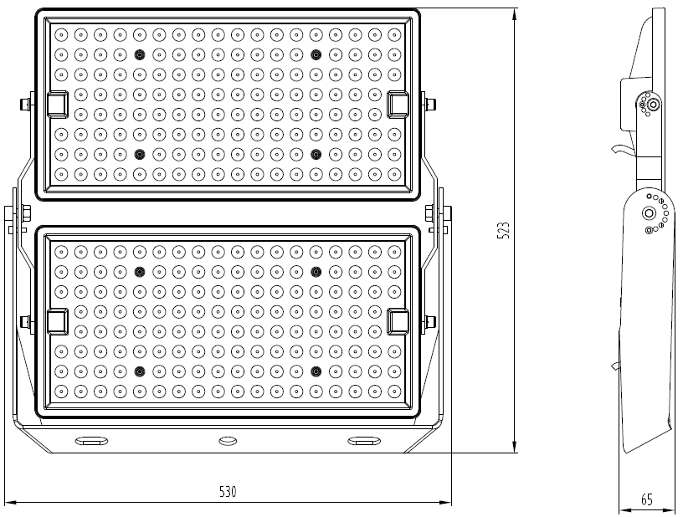
LL-932
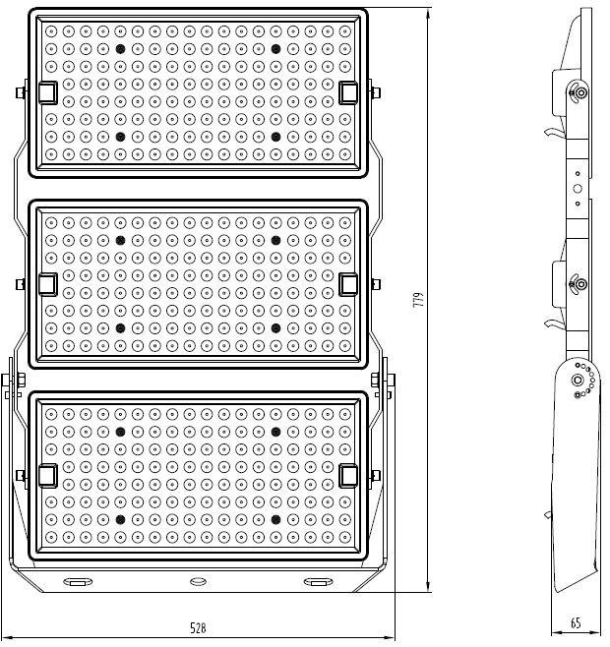
LL-933
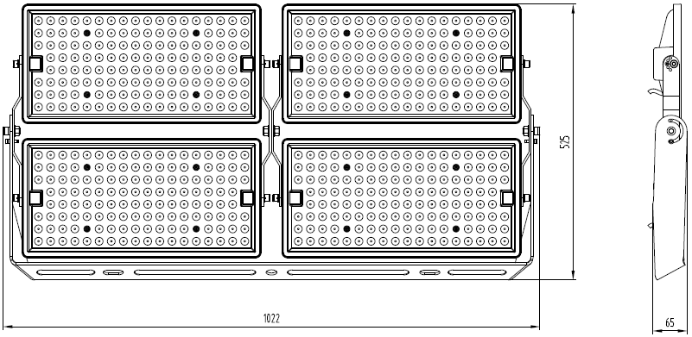
LL-934

Габаритные размеры

